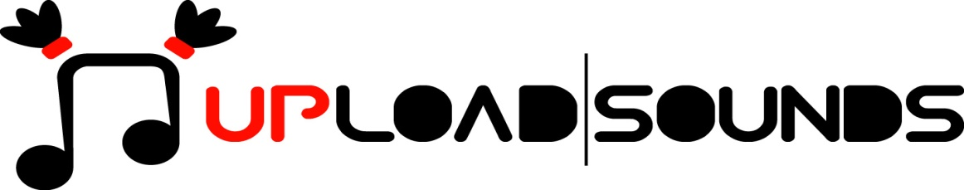 2017

UploadSounds sul palco dell’OWL Festival il 14 e 16 luglio
con Humus e Atop the Hill.
Nuovo appuntamento con l’export di UploadSounds, protagoniste due band scelte tra le migliori delle ultime edizioni: Humus e Atop The Hill il 14 e il 16 luglio sul palco dell’OWL Festival.

Seconda data dell’export musicale di UploadSounds dopo le audizioni finali dello scorso giugno che hanno premiato tre giovani band. L’appuntamento è per il 14 e il 16 luglio sul palco dell’OWL Festival. Una tre giorni di musica e divertimento organizzata da H/àkka/ in collaborazione con UploadSounds che si prepara ad accendere Trento con artisti del calibro di Gogol Bordello e Talco. Ma non solo, obiettivo dell’Owl Festival è anche quello di dare risalto alla realtà musicale locale prestando un occhio di riguardo ai talenti emergenti. Nasce così la partnership con UploadSounds costantemente impegnata nella promozione e diffusione dei giovani artisti residenti nel territorio dell’Euregio che quest’anno porta al festival i trentini Humus e gli altoatesini Atop The Hill. Un’ulteriore occasione per dare visibilità al talento che affonda le radici nel clima culturale regionale e un’opportunità per le due band di confrontarsi sullo stesso palcoscenico di professionisti di fama internazionale. Sarà il piazzale antistante il Palatrento ad ospitare la 3 giorni musicale che si aprirà venerdì 14 luglio con il live degli Humus previsto per le 20.15 a seguire si esibiranno gli O’CiucciariellO nell’attesa di assistere alla performance degli headliner della serata gli statunitensi Gogol Bordello, ad accompagnare la notte il dj set di BimBumBalaton.
È il rock a legare insieme i quattro musicisti degli Humus: Stefano Negri (basso), Lorenzo Faes (chitarra), Marco Palombi (voce e chitarra) e Fabrizio Lettieri (batteria). Questa la formazione definitiva della band trentina nata nel 2012 le cui influenze spaziano dal grunge all'indie rock, ai Queens of the Stone Age.
Sabato 15 luglio sarà invece dedicato a HOLI, il Festival dei Colori seguito dal collettivo musicale e artistico POP X.
Domenica 16 luglio ad aprire il concerto di Talco saranno invece gli Atop the Hill la seconda band targata UploadSounds.
È Bolzano la città natale degli Atop the Hill, nati del 2013, la band si è dedicata fin dagli esordi alla produzione di brani inediti ispirati all’alternative rock degli anni 2000. A contraddistinguere la band formata dai cinque giovani artisti: Daniel Ruocco (voce), Luca Pallaver (chitarra), Michele Larcher (chitarra), Marco Martini (basso) e Filippo Zanforlin (batteria), è il gusto per l’eclettico e l’energica presenza live. Nel giugno del 2015 il gruppo ha registrato il primo live demo "What Happens Next".
I biglietti per assistere ai live dell’OWL Festival sono acquistabili in prevendita presso H/àkka/ Trento, la Locanda del gatto Gordo, la Bookique oppure online su www.owlfestival.com I prezzi variano a seconda della giornata prescelta. È disponibile anche il Black Pass, una speciale card comprensiva delle tre giornate di concerti e performance al costo di 20 euro.
Ma gli appuntamenti con l’export di UploadSounds non finiscono qui, tante le occasioni che vedranno protagoniste le migliori band delle ultime edizioni nel corso dell’estate e dell’autunno. Sono già in programma gli appuntamenti con il MEI Meeting degli Indipendenti di Faenza, con la Festa dell’Euregio a Pergine e con la Cult.night bolzanina. Il treno di UploadSounds è appena partito e promette fermate dal sound elettrizzante.

Ulteriori informazioni:
www.uploadsounds.eu - info@uploadsounds.eu
http://www.facebook.com/uploadsounds - https://twitter.com/UploadSounds

